|  |  |
| --- | --- |
| **(Teams)تيمز – الدخول من المنزل**  نظم المعلومات  إرشادات وإجراءات التشغيل |  |

تعتبر مايكرسوفت تيمز) Microsoft Teams ( منصة تعليمية افتراضية حيث يمكن للطلاب التواصل مع المعلمين والتعاون مع الأقران. يمكن للطلاب التفاعل مع معلميهم مباشرةً في Microsoft Teams. التطبيق يسمح بمناقشات الفصل، دفاتر لتسجيل الملاحظات، إجتماعات الفيديو، واجتماعات الفصل الدراسي عن بعد. يمكن الوصول إلى Microsoft Teams على أجهزة الكمبيوتر والأجهزة المحمولة.

**كيفية الوصول وتثبيت MS TEAMS**  
  
يمكن استخدامها عبر الإنترنت عبر المتصفح أو عن طريق تثبيت تطبيق محلي على جهاز الكمبيوتر الخاص بك. **توصي أنظمة المعلومات بشدة بتثبيت التطبيق المحلي لأنه يوفر وظائف وموثوقية أكبر.**

**1) ابدأ بفتح النسخة الإلكترونية:**

* انتقل [إلى my.cherrycreekschools.org](http://my.cherrycreekschools.org/)
* تسجيل الدخول مع البريد الإلكتروني الخاص بك في مدارس تشيري كريك وكلمة المرور.
* إضغط على **MyProductivity** ، ثم انقر فوق الإطار الخاص ب **Teams** **Microsoft :**

[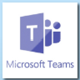](https://helpdesk.cherrycreekschools.org/api/v3/mojo_files/91766)

* سيتم فتح MS Teams في صفحة جديدة، قد تتم مطالبتك باستخدام تسجيل دخول CCSD وكلمة المرور مرة أخرى لتسجيل الدخول إلى Office 365.

**2) تحميل وتثبيت التطبيق:**

* بعد فتح صفحةTeams، لتثبيت التطبيق ، انقر فوق **رمز تنزيل تطبيق سطح المكتب** **Download Desktop App icon**  في الزاوية السفلية اليسرى من نافذة Teams:

[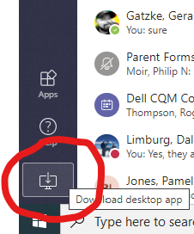](https://helpdesk.cherrycreekschools.org/api/v3/mojo_files/91773)

* سيتم تنزيل مثبت Teams إلى جهاز الكمبيوتر الخاص بك، انقر على الرمز **"Teams_windows_x64.ex"**الذي سيظهر في الجزء السفلي الأيسر من نافذة المتصفح:

[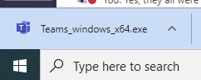](https://helpdesk.cherrycreekschools.org/api/v3/mojo_files/91776)

* اتبع الإرشادات لتثبيت. عند الانتهاء، سيظهر رمز Teams في **Start Menuقائمة ابدأ:**:

**3) بدء تشغيل التطبيق:**

* من قائمة ابدأ 
* انقر فوق رمز Microsoft Teams لبدء تشغيل التطبيق:

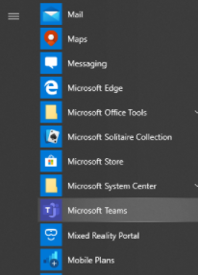

**الموارد:**

* مقالات معرفية لTeams - <https://helpdesk.cherrycreekschools.org/help/topic/261793>